Шарайна№9
8.03.24ж
Аты да гүл, заты да гүл
Қаламызда бір салада ұзақ жылдар еңбек етіп, абырой биігінен көтеріп жүрген арулар жетерлік. Мәдениет саласының үздігі Гүлбану Шахманова осы қатарда.
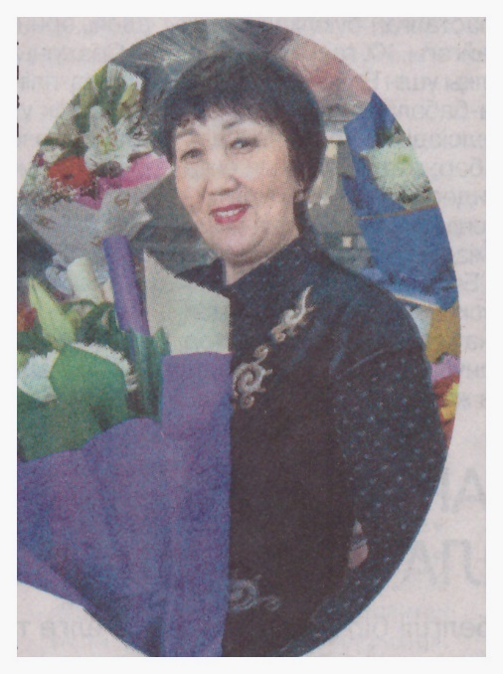
Кіндігі жыр өңірі Батыс Қазақстанда көсіліп, нәсібін қырдан тапқан кейіпкеріміз Жымпиты ауданының Абай ауылында дүниеге келген.Жезқазған мәдени ағарту училищесінде мәдени іс-шараларды ұйымдастырушы мамандығы бойынша білім алған жас қыз алғашқы еңбек жолын 1990 жылы Ұлытау ауданында бастады.2005 жылы Сәтбаев қаласының мәдениет және тілдерді дамыту бөліміне бас маман болып қабылданып, іздемпаздығымен көзге түсті. Мәдениет бөлімі қызметкерлерінің жұмысы мереке күндері қызғаны белгілі.Демалыссыз жұмыс істейтінГүлбану Темірболатқызы осы бағытта өз ісіне берілгендігін көрсетті. Салт-дәстүрімізді насихаттау мақсатында «Қызым саған айтам, келінім сен тыңда» әжелер, «Қазақтың келіндері- ай!» келіндер сайысын, халық арасынан шын таланттарды табу, дәріптеу мақсатында 80-90 жылдардағы ретро әндер, Ш.Қалдаяқовтың әндерін, дәстүрлі әндерді орындаушылар байқауын, әуесқой композиторлар фестивалін ұйымдастыруға белсене үлес қосты. Одан бөлек, «Әнші балапан», «Жас сұңқар», «Саған арнаймын Астана», «Тәуелсіздік таң нұры» жас әншілер жарысы талай таланттың бағын ашты. Этно-мәдени орталықтар жұмысын дәріптеу, дамыту бағытындағы «Мой дом, моя судьба, мой Казахстан» фестивалін жыл сайын өткізуді дәстүрге айналдырды. «Жезкиік»этно-мәдени фестиваліне көркем өнерпаздардың қатысуына, ұлттық қол өнер шеберлері көрмесінің құрылуына, Сәтбаев қаласының Құрметті азаматы, ақын Мұса Тілеуовтің және мәдениет ардагеріЗоя Иманбаеваның шығармашылық кештерін өткізуге, Ш.Ділдебаев атындағы республикалық жас ақындар айтысын, республикалық Е.Сандыбайұлы атындағы ұлттық-аспапта орындаушылар, Тайжан әндерін орындаушы жыршы-термешілер байқауын өткізу жолында толағай жұмыс атқарды. Облыстық «Әнім сенсің, Сарыарқа» халық шығармашылығы конкурсында қаламыздың өнерпаздары жанрдың түрлілігін және сахналық мәдениетті жоғары деңгейде көрсетіп, жүлделі орын иеленуде. Бұл ретте Гүлбану Темірболатқызының еңбегі зор. Жастарды халықаралық, республикалық, облыстық, аймақтық байқауларға бағыттап отыратын іскер ұйымдастырушы атақ пен абройдан кенде емес.
Кәсібилігі шеберлігі үшін берілген сәтбаев қаласы әкімінің Құрмет грамоталары, Қарағанды облысы әкімінің, облыстық мәдениет басқармасының, қалалық әкім аппараты кәсіподағының Алғыс хаты мен Құрмет грамотасы аброй биігінің айғағындай. Өткен жылы «Мәдениет саласының үздігі» атанған Гүлбану Темірболатқызы атына заты сай маман. Төрт баладан бес немере сүйіп отырған аяулы әже.
Саяжанқызы М.

